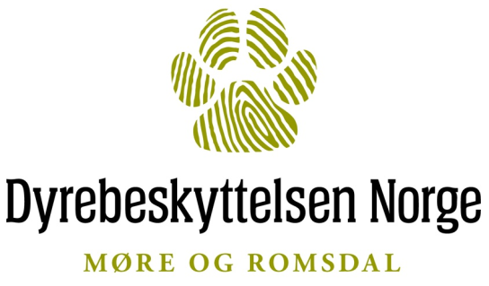

FOSTERHJEM-AVTALE

Når man er fosterhjem for katt tar man på seg ansvaret for en eller flere katter for en begrenset periode. Katten(e) tilhører under hele perioden Dyrebeskyttelsen Norge Møre & Romsdal (DBMR), men fosterhjemmet har ansvaret for den daglige omsorgen for katten(e). Hvor lenge man har en katt varierer fra en uke til mange måneder og opptil over et år. Dette må man være klar over når man tar på seg ansvaret med å være fosterhjem, og vi ber alle som melder seg som fosterhjem om å tenke igjennom at de faktisk har tid til å ta på seg oppgaven. Ettersom DBMR til enhver tid har mange katter som trenger nye permanente hjem, kan det ta noe tid før vi finner nye hjem til hver enkelt katt.

DBMR dekker alle veterinærutgifter til helsesjekk, ormekur, ID-merking, vaksinering og kastrering/sterilisering, samt eventuell annen medisinsk behandling. Det er svært viktig at DBMR kontaktes hvis dyret trenger tilsyn av veterinær slik at vi kan følge katten og at vi kan bekrefte ovenfor veterinærkontoret at vi tar kostnadene for det. Alle avgjørelser vedr. medisinsk behandling og veien videre blir tatt av styret i DBMR i tett samarbeid med veterinæren. Vi har samarbeidsavtaler med følgende veterinærkontorer rundt om i fylket (vi kan i enkelte tilfeller benytte oss av andre veterinærkontorer om avstanden er for stor):

Ålesund dyreklinikk (Ålesund) Tlf: 70 17 83 83
Ørsta-Volda dyreklinikk (Ørsta-Volda) Tlf: 70 06 60 32
Dyrlegene Moe og Røyrvik (Molde) Tlf: 71 21 28 89
Kristiansund dyreklinikk (Kristiansund) Tlf: 71 67 20 00
Åndal smådyrklinikk (Kristiansund) Tlf: 48 32 27 60
Romsdal Dyreklinikk (Isfjorden) Tlf: 484 64 846

I all hovedsak ønsker vi at våre fosterhjem selv dekker utgifter til kattemat og kattesand da det medfører veldig store utgifter for oss om vi skal dekke dette til alle våre fosterhjem. Vi dekker det derimot i unntakstilfeller om det er behov for det. DBMR låner ut nødvendig utstyr som transportbur, kattetoalett, klorebrett og lignende.

Når man er fosterhjem for katt for DBMR er man også en del av DBMR. Man forplikter seg til å følge de regler og rutiner som DBMR har for sine fosterhjem. Dette innebærer blant annet at man må ta det ansvaret man har påtatt seg, holde avtaler som er gjort med andre i DBMR og vise respekt for de andre aktive medlemmene og deres fritid. Det er ikke noe krav om at man er medlem i DBMR selv om man er fosterhjem, men vi ønsker selvsagt at så mange som mulig av våre fosterhjem også er betalende medlemmer i foreningen.

(side 1 av 2)
HVA MÅ MAN GJØRE NÅR MAN ER FOSTERHJEM FOR KATT?

Når man får en katt i fosterhjem skal man fotografere den og sende bildene til annonse@dbmr.no. Dette er for at vi skal kunne ha mulighet til å ta med bilde i avisa om det er en katt vi etterlyser eier til, eller for å kunne legge katten ut for adopsjon.

Når man har en katt i fosterhjem får man i utgangspunktet ikke lov til å slippe katten ut. Hovedårsaken til dette er risikoen for at katten skal komme bort eller bli påkjørt. DBMR har store veterinærutgifter til ID-merking, vaksinering og kastrering/sterilisering av alle kattene og vi vil derfor ikke risikere at de forsvinner, blir påkjørt og skadet/drept før vi rekker å få omplassert dem til nye permanente hjem. Det er dessuten uheldig å la katten venne seg til utemiljøet i det som bare er et midlertidig hjem. Når vi finner et nytt permanent hjem til katten må den så venne seg til et nytt utemiljø, og det kan i mange tilfeller føre til at katten blir forvirret, begynner å vandre og går seg bort.

Dersom man har tilgang på bil forventes det at man selv står for transport av katten til og fra veterinær. Alle som er aktive i Dyrebeskyttelsen er like frivillige og det er derfor naturlig at hver enkelt fosterhjem gjør så mye som mulig selv slik at de andre frivillige slipper.

Dyrebeskyttelsen har rett til å avslutte fosterhjemavtalen med øyeblikkelig virkning dersom denne avtalen ikke blir holdt og vil da hente ut katten(e) som er i hjemmet.

Fosterhjemmets signatur Sted og dato

……..………………………… …………………………

(side 2 av 2)

